中国海洋大学无线上网指南

- 手机、PAD认证上网方法：
- 打开手机无线网卡，搜索无线SSID，选择连接名称为“OUC-WIFI”的SSID，见图1：
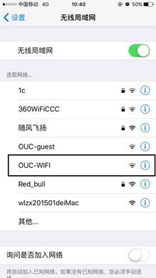 | 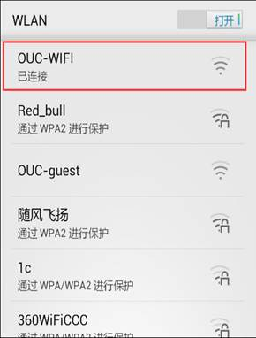
苹果手机 | 安卓手机
图1
- 成功连接“OUC-WIFI”后，系统会自动弹出认证页面；若认证页面不能自动弹出，可打开浏览器访问任一网址，如www.ouc.edu.cn或www.baidu.com，则浏览器会自动跳转至认证页面，见图2：
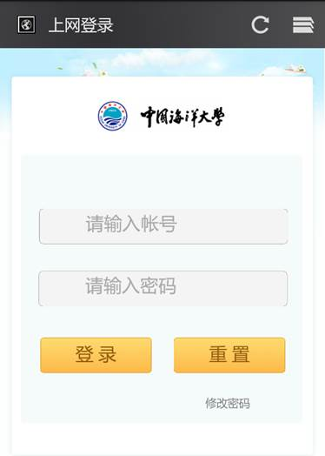
图2
- 输入账号和密码之后，点击“登录”按钮，此时用户上线，系统提示“您已成功登录”，图3为登陆成功后页面：
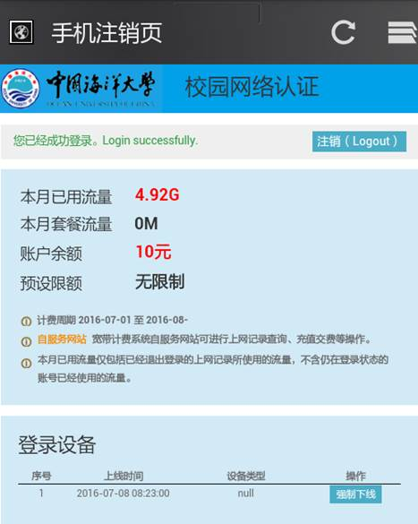
图3
- 登录成功后用户可以正常上网，上网完毕需要下线时，在上述页面中点击“注销（Logout）”按钮，然后在弹出的“确认注销”对话框中点击“确认”按钮。如用户不慎关闭上述页面，也可在浏览器地址栏中手工输入以下地址：http://10.100.29.2/，按回车键，就会出现上述页面；用户也可不做任何动作，在确认没有任何上网流量10分钟之后，系统自动会让在线用户下线。见图4：
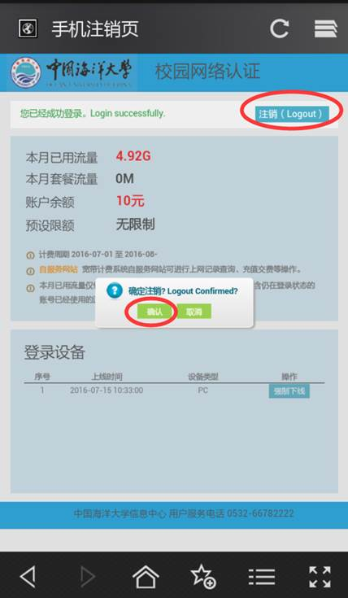
图4
- 下线后显示“注销成功”，见图5：
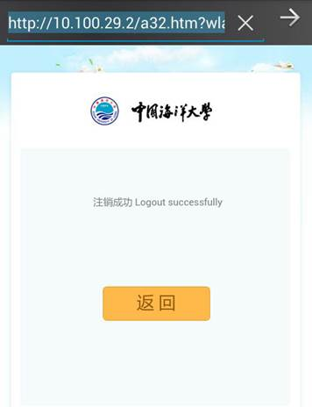
图5

- PC机认证上网方法：
- 打开电脑无线网卡，搜索无线SSID，选择连接名称为“OUC-WIFI”的SSID，见图6：
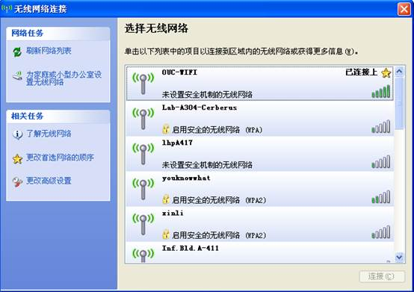
图6
- 成功连接“OUC-WIFI”后，系统会自动弹出认证页面；若认证页面不能自动弹出，可打开浏览器访问任一网址，如www.ouc.edu.cn或www.baidu.com，则浏览器会自动跳转至认证页面，见图7：
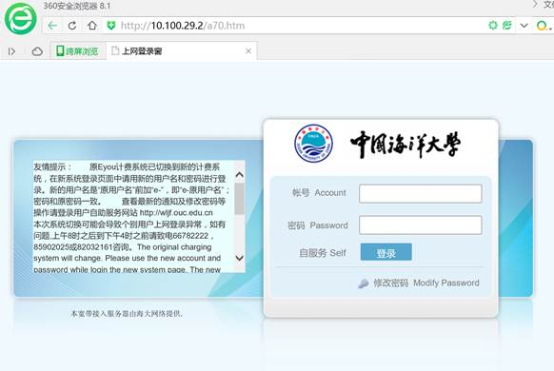
图7
- 输入账号和密码之后，点击“登录”按钮，此时用户上线，系统提示“您已成功登录”，图8为登陆成功后页面：
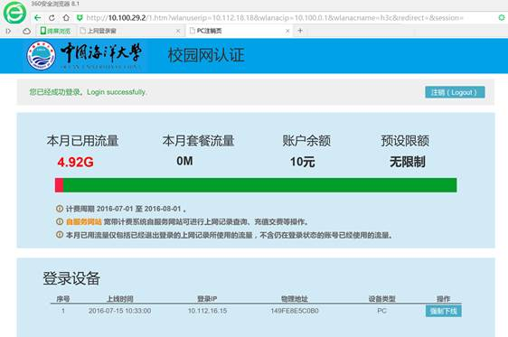图8
- 登录成功后用户可以正常上网，上网完毕需要下线时，在上述页面中点击“注销（Logout）”按钮，然后在弹出的“确认注销”对话框中点击“确认”按钮。如用户不慎关闭上述页面，也可在浏览器地址栏中手工输入以下地址：http://10.100.29.2/，按回车键，就会出现上述页面；用户也可不做任何动作，在确认没有任何上网流量10分钟之后，系统自动会让在线用户下线。见图9：
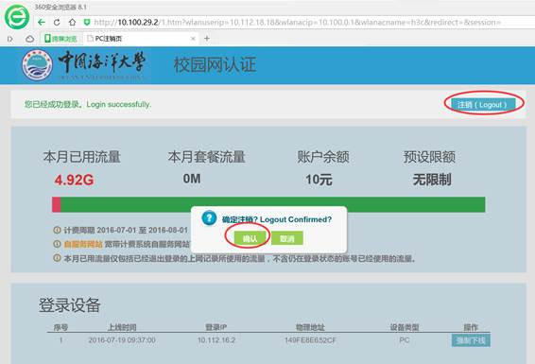
图9
5、下线后显示“注销成功”，见图10:
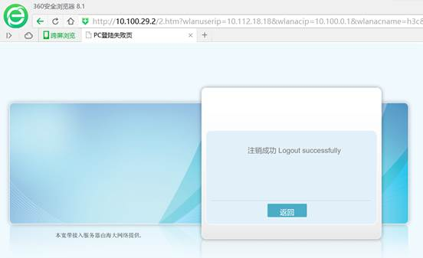
图10
附：校园无线网注意事项及常见问题说明:
- 校园网实行有线无线统一认证，即有线网络与无线网络使用同一账号名密码，新生的上网账号即本人学号，初始密码为本人身份证号后六位（对没有身份证信息的，系统默认密码为1234），初次上网请即刻登陆校园网自服务平台修改初始密码，自服务平台网址：http://wljf.ouc.edu.cn，密码请尽量设置复杂并不要告诉他人，比如同时使用大小写字符和数字，符号等，切勿使用123456或111111等容易被猜出的密码。
- 对于包月30元的用户，该账号对于有线和无线网络同时只可选择其一在线。即同一上网账号，同一时间只能在一个终端设备上登录（含有线无线），如果上网终端超过一个，则会出现互相踢下线导致无法正常上网的情况。
- 目前校园网账号（无论包月账号还是包流量账号）的管理策略为：账号内有余额或者有剩余流量的账号可以上外网，账号内无余额或者无剩余流量的账号只能上内网。因此如出现只能上校内网而无法上外网的情况时，请首先登录自服务平台http://wljf.ouc.edu.cn查询上网费用是否欠费。
- 连接校园网无线网络前，请检查上网终端的无线网卡IP地址和DNS服务器是否设置为“自动获得”方式。如发现设置了固定的IP地址和DNS服务器，请全部改为“自动获得”。查看方法(以win10操作系统为例)：
- 点击“开始”——>“所有应用”——>“windows系统”——>“控制面板”——>“网络和共享中心”，如图11:
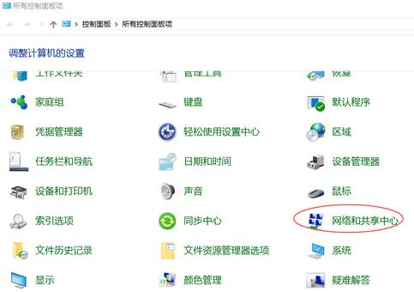
图11
- 在“网络与共享中心”页面点击已经连接上的无线网络WLAN（OUC-WIFI），如图12：
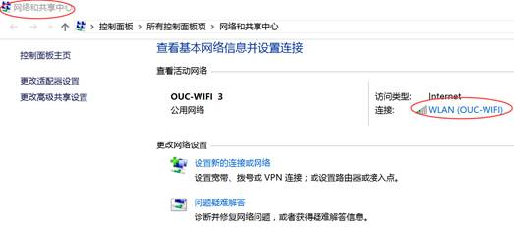
图12
- 在弹出的“WLAN状态”标签页中点击“属性”标签，如图13：
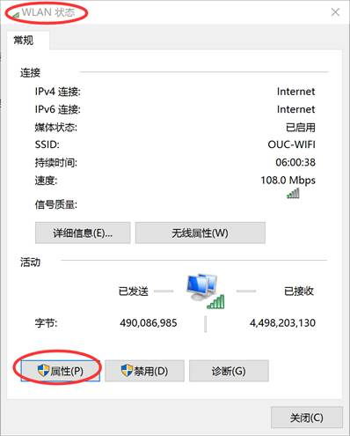
图13
- 在弹出的“WLAN属性”标签页中点击“Internet协议版本4（TCP/IPv4）”，然后点击“属性”标签。如图14：
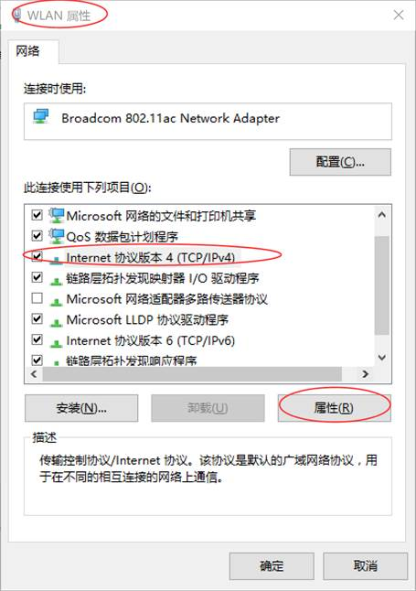
图14
- 在弹出的“Internet协议版本4（TCP/IPv4）属性”标签页中，查看“IP地址”及“DNS服务器地址”是否设置成“自动获得”，如不是，请改为“自动获得”，如图15：
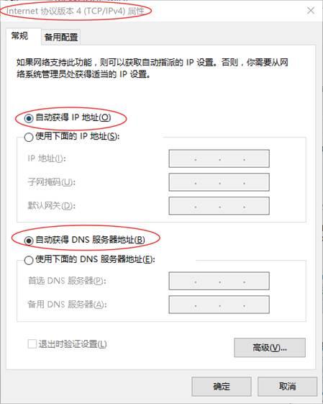
图15

